Итоги III четверти

Месячники:

Январь- «Без наук как без рук»
Февраль- «Защитник»
Март- «Книголюб»

III четверть началась с участия нашей школы в районных мероприятиях: « Герб. Гимн. Флаг», викторине «Что? Где? Когда?», спортивных соревнованиях «Троеборье», организованных РШП. Гражданско-патриотическое мероприятие «Герб. Гимн. Флаг» прошло на высоком уровне. Нашу школу представляла знаменная группа в составе: Золотько Сергей, Леошина Татьяна, Комаричева Дарья (учащиеся 9б класса) и вокалисты: Курмаева Вера, Румянцева Кристина и Квасова Ирина (учащиеся 9а класса). Конкурс проводился впервые. Наша команда заняла III место.
В I туре III районной межшкольной интеллектуальной игры «Что? Где? Когда?» наша команда лидировала. Удержать пальму первенства ей не удалось, но попробовать свои силы и показать свои знания удалось без сомнения. Лучшим игроком команды назван учащийся 9а класса Садыков Александр.
В спортивном троеборье наша команда завоевала I место по футболу.
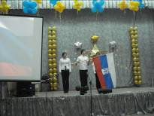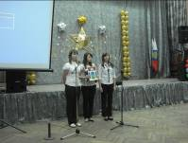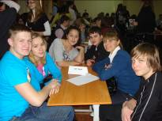

В январе месяце был проведено несколько гражданско-правовых мероприятий. Среди них классные часы «20лет Конвенции о правах ребенка» и правовая викторина для учащихся 9-11 классов. В феврале наша команда учащихся 9а класса принимала участие в районной олимпиаде по праву. Лучшим знатоком команды стал Манохин Дмитрий, набравший 40 баллов.
С 25 января по 5 февраля в школе проходили викторины, конкурсы и другие мероприятия в рамках декады предметов физико-математического цикла.
8 февраля - День российской науки мы отметили проведением игры «Самый умный», организованной Председателем УСШ Дергачевой Аленой. В игре принимали участие: Манохин Дмитрий (9а), Сергеичев Антон (9б), Мозжухина Жанна (9в), Карпов Николай (10а), Будаев Кирилл (10а), Лукашин Андрей (11а). После первого тура лидировал Карпов Николай. Однако второй тур, который включал в себя вопросы на логику, решительную победу одержала Мозжухина Жанна. Молодец!
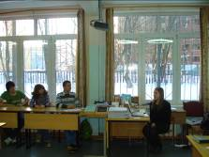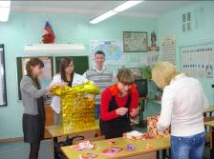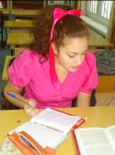
14 февраля- День святого Валентина. Как обычно, работала почта. Почтальонами были члены УСШ- Дергачева Алена, Комаричева Даша, Сергеичева Тоня, Юрченко Денис, Антонова Лера. Этот день был объявлен УСШ днем вежливости, а также днем бантиков и костюмов.
Самыми запоминающимися мероприятиями марта стали организованный совместно с ДК «Подмосковье» «Рыцарский турнир» и концерт, посвященный 8 марта.
«Рыцарский турнир» состоял из нескольких состязаний: написать комплименты девушке на все буквы алфавита, быстро одеть костюм и завязать галстук, развернуть конфету в боксерских перчатках и подарить ее даме сердца и другие. Особенно интересен был танцевальный марафон. Начался турнир с презентации «рыцарей»: Долотина Андрея (9а), Золотько Сергея (9б), Сагынбека Бексултана (9в), Халатяна Арама (10а), Айрапетяна Алена(11а). Лидером стал «рыцарь» из 9а класса Долотин Андрей.
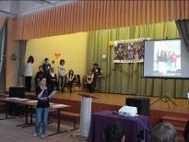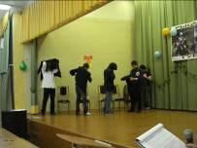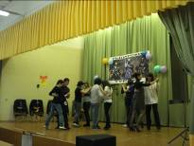

8 марта началось с поздравления учителей, громких аплодисментов и урока самоуправления в некоторых классах, который в этот раз был посвящен хорошим манерам. Уроки проводили учащиеся 11 а класса Дергачева Алена, Азизян Рита, Васильева Мария, Садыкова Диана, Никифорова Ирина, и 9 классов: Медвецкая Кристина, Антонова Валерия, Комаричева Даша. После уроков все собрались в актовом зале, где прошел большой концерт-поздравление для женщин-педагогов, работников школы, девочек-учениц. Была подготовлена презентация «Вот такие мы!». Ведущими концерта были учащиеся 8а класса Прохоров Борис и Агаев Эльчин. Председатель УСШ Дергачева Алена тепло поздравила педагогов с праздником и провела несколько веселых конкурсов. Закончился праздник взаимными поздравлениями.
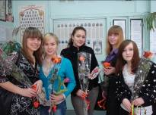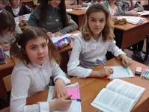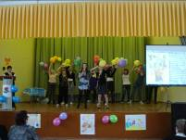
Третья четверть была богата разного рода коллективными делами, творческими конкурсами и интеллектуальными мероприятиями. Среди них праздник «Умники и умницы», на котором чествовали победителей школьных олимпиад и школьная научно-практическая конференция. На НПК работали секции математики, русского языка и литературы, истории и обществознания. По итогам работы секций было рекомендовано направить Гогину Елизавету (10а), Азизян Маргариту (11а). Солдатову Алену (11а) и Томнову Елену (8в) на районную НПК «Шаг в науку» со своими отличными рефератами. На школьной конференции очень яркими были выступления учащихся 8б, 10 а класса на секции математики, которые также могли достойно представлять нашу школу в районе.
В начальной школе прошел интереснейший фестиваль дружбы народов России. Учащиеся 2-4 классов представляли разные народы и некогда входившие в состав СССР республики. Рассказали о традициях и культуре украинцев, белорусов, туркмен, армян и других народов, которые и поныне являются частью нашего многонационального государства.
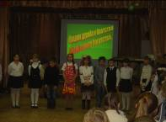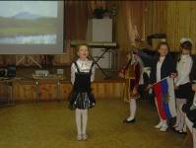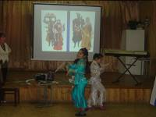
Ярким событием стала школьная лига КВН, организованная Российским кооперативным университетом и Управлением образования Мытищинского района. Наша команда в следующем составе: Дергачева Алена, Азизян Рита, Никифорова Ирина, Мохнач Полина, Будаев Кирилл, Вардумян Зорик, Васильева Мария, Самсонова Ирина, Ларин Андрей и Комаров Максим приняли участие в нескольких играх и прошли в полуфинал, который состоится в апреле. Дальнейших вам успехов, ребята!
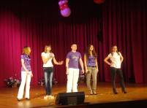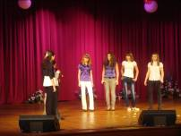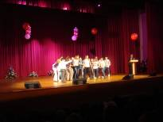
Закончилась четверть проведением литературных викторин и веселых мероприятий в начальной школе. Литературная викторина в 5-6 классах была посвящена 205-летию со дня рождения Г.Х. Андерсена. В викторине одержала победу команда 6б класса. В начальной школе члены УСШ провели игру «Угадай мелодию». Мелодии весело подхватывали и дети, и учителя.
В районе четверть закончилась проведением игры «Всезнайка» для учащихся 6-8 классов. Наша команда на 1 балл отстала от команд победителей. Но мы с удовольствием поздравляем девочек во главе с капитаном Поздняковой Наташей с хорошим результатом. Антонова Валерия и Дергачева Алена были ведущими, наряду с другими членами РШП. Они проводили игру с другими командами. «Всезнайкой» стала команда 15 лицея.
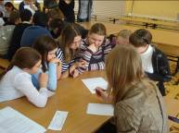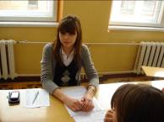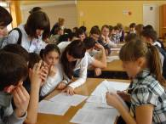

В IVчетверти мы будем проводить мероприятия, посвященные Дню Победы. Уже немало сделано в течение этого года. Все классы работали над проектами, проводили беседы и классные часы, поздравляли ветеранов Великой Отечественной войны на дому, пришло время встретиться с ними в школе на организованных мероприятиях и на поселковом митинге 9 мая.

